LB-1308照度计
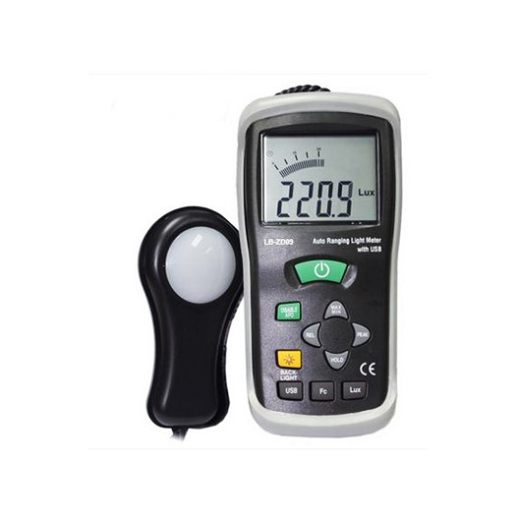
LB-1308多功能数字式光度计小巧结实、结构简单易于操作使用，是测量光照度（Lux/Fc）的理想仪器。探测头由非常稳定、耐用的硅光敏二极管和光谱响应过滤器组成，对不同角度的输入光有充分的补偿和校正作用

● 最大量程300,000Lux/Fc
● 40段模拟条带背光显示
● 高精度及反应速度快
● 相对值测量功能
● 最大/最小值及数据保持功能
● 峰值锁定功能，追踪并锁定大于10μs的光度脉冲信号
● Lux（勒克斯）/Fc(尺烛光)单位互换功能
● 30分钟无操作自动关机功能

测量范围 40、400、4000、40000、300000Lux/Fc
精度 ±(3.5%+20d)(<10,000Lux)；±(4.0%+20d)(>10,000Lux)
采样率 2~3次/秒（模拟条显示）
显示 40段模拟条带背光LCD显示屏
过载显示 液晶屏显示“OL”
光谱反应 适应光的CIE（CIE人眼反应曲线）
探头传感器 硅光敏二极管和光谱过滤器
探头导线长度 约150cm
操作温湿度 0~40℃；0~80%RH
存储温湿度 -10~50℃；0%~70%RH
电源 一节9V电池
尺寸 170*80*40 mm
重量 390 g

